国家开放大学

本科毕业论文

题目：基于JAVA的社团管理系统设计与实现

分部：国家开放大学实验学院
学习中心：魏公村学习中心
专业：计算机科学与技术
入学时间：22秋
学号：228020125XXX
姓名：XXX
指导教师：XXX

论文完成日期: 202X 年XX月

毕业论文原创性声明

本人郑重声明：所呈交的毕业论文，是本人在导师指导下，进行研究工作所取得的成果。除文中已经注明引用的内容外，本毕业论文的研究成果不包含任何他人创作的、已公开发表或者没有公开发表的作品的内容。对本论文所涉及的研究工作做出贡献的其他个人和集体，均已在文中以明确方式标明。本学位论文原创性声明的法律责任由本人承担。
作者签名： 日期：2024年 11月18日

毕业论文版权使用授权声明

本人完全了解国家开放大学关于收集、保存、使用毕业论文的规定，同意如下各项内容：按照学校要求提交毕业论文的印刷本和电子版本；学校有权保存毕业论文的印刷本和电子版，并采用影印、缩印、扫描、数字化或其它手段保存论文；学校有权提供目录检索以及提供本毕业论文全文或者部分的阅览服务，以及出版毕业论文；学校有权按有关规定向国家有关部门或者机构送交论文的复印件和电子版；在不以赢利为目的的前提下，学校可以适当复制论文的部分或全部内容用于学术活动。
作者签名： 日期：2024年11月18日
签字

目 录
一、绪论 1
（一）研究目的及意义 1
（二）国内外研究现状 1
（三）论文组织架构 2
二、相关理论和技术 2
（一）Java简介 2
（二）MySQL特点 2
（三）B/S模式 3
三、系统分析 4
（一）可行性分析 4
1.技术可行性 4
2.经济可行性 4
3.操作可行性 4
4.法律可行性 4
（二）需求分析 4
1.功能需求分析 5
2.非功能需求分析 6
四、系统设计 6
（一）功能模块设计 6
（二）数据库设计 7
1.数据库需求分析 7
2.数据库概念结构设计 7
3.数据库逻辑结构设计 9
五、系统实现 12
（一）系统实现功能总述 12
（二）学生、社长登录注册 12
（三）学生、社长个人中心 14
（四）社团成员管理 15
（五）社长管理 16
（六）社团分类管理 16
六、系统测试 17
（一）测试目的 17
（二）测试用例 18
1.登录测试用例 18
2.社团信息管理测试用例 18
（三）测试结论 19
七、结论 19
参考文献 20

文字间隔单倍行距，段前、段后各空24磅，不需要边框
文字间隔单倍行距，段前、段后各空24磅，不需要边框
文字间隔单倍行距，段前、段后各空24磅，不需要边框
文字间隔单倍行距，段前、段后各空24磅，不需要边框
摘 要
随着我国高校文化不断发展，社团组织建设也日益受到人们的重视。为了更好地发挥社团的作用，提高社团的组织管理水平，论文基于 JAVA开发了一个基于 JAVA的社团管理平台。根据目前社团经营的现状，引入了新的经营观念，对社团的组织机构进行了理性的需求分析，并进行了社团组织的组织管理体系的设计与实施。
该体系是为高校学生组织的组织管理而设计的。该软件以 JAVA为平台，以 MVC设计方式，以 JSP为开发语言，以 MySQL为核心，使用 Servlet实现查询-应答功能。本软件的主要作用是对社团的用户进行管理，对社团的经费进行管理，对社团活动进行管理，对社团的分类，对活动的记录进行管理。经过对该系统进行了检测，该系统具有很好的性能，整体的系统操作简单，界面友好，实用，这对加强学校的社团管理，加强了学生们的沟通，创造了一个很好的学校环境，同时也方便了社团的会员们互相沟通。

关键词：JAVA语言；B/S模式；MySQL数据库

一、绪论

（一）研究目的及意义
在中国快速发展的都市化背景下，大学社团的数目急剧增加，社团的治理机制是否能够有效地为大学社团提供优质的服务，是关系到大学社团治理成败的关键问题，而引进先进的社团治理制度，对大学社团的治理将产生重大的影响。但是，目前我国高校学生社团管理工作还不够规范，缺乏凝聚力，严重影响了高校体育教师队伍建设的顺利开展。在对社团管理体系进行了科学、实用的要求的基础上，针对当前社团的实际情况，借鉴了现代企业的经营思想，进行了社团的组织管理体系的开发。这个体系建成后，将极大地改善了社会组织的复杂状况，能够有效地提升企业的经营效率，提升企业的收益，更易于实现多方面的双赢。

（二）国内外研究现状
李伟雄、李海燕等学者在《基于微信的高校社团管理系统设计与实现》中提出：“互联网时代，各大院校都将其作为一个独立的组织进行组织建设。目前，在我国，有两大类：一类是面向 Web的社区治理体系，一类是面向软件的治理体系[2]。王金恒在2022年撰写的论文《校园社团管理系统的设计与实现》中，提出了利用 JAVA编程技术，以 Eclipse为开发平台，以 MySQL为数据库平台，针对高校社团的需求，提出了社团管理员、社团干部和社团会员三种不同的功能。通过本平台的研制，能够使各个组织的管理者能够通过这个平台进行信息交流，进而提升企业的管理工作效率。
在我国，对大学生社团的构建都是比较早的。美国作为世界上最先进的高等学府，在大学中积极开展各种社团，对其进行了大量的研究和研究。约翰·霍斯根据群体心理的相关原理，把学生参加社团活动的收益划分为“个人类型”、“团队动力类型”、“同学经验类型”、“课程类型”、“专业类型”、“学习类型”和“生活类型”。在《Item-Based Collaborative Filtering Recommendation Algorithm Combining Item Categorywith Interestingness Measure:2012 International Conferenceon Computer Scienceand ServiceSystem 2019》中， WeiS、 YeN、 ZhangS等提出了基于交互测量的基于混合过滤算法的功能组合模型：2012国际会议计算机科学与服务系统2019》。

（三）论文组织架构
本文将分六个章节来介绍系统的开发设计过程。
绪论。介绍了基于JAVA的社团管理系统的研究目的和意义及国内外研究现状。
相关理论和技术。对本次做的基于JAVA的社团管理系统用到的理论、技术和工具进行简单介绍。
系统分析。在功能需求分析和非功能需求分析两个方面进行基于JAVA的社团管理系统的需求分析。
系统设计。在功能模块设计、数据库概念设计和数据库物理设计三个方面对本次基于JAVA的社团管理系统进行系统设计。
系统实现。在系统实现功能总述，社团管理各种功能等方面对基于JAVA的社团管理系统进行了详细的系统实现。
系统测试。通过对社团管理系统的一系列测试后，得出了结论。

二、相关理论和技术

（一）Java简介
Java与 C++相比， JAVA继承了 C++的长处而不吸取其短处。不但能从 JAVA中发现 C++的优势，而且能避免 C++中那些被公认为最优秀的程序设计语言的缺点。
由于 JAVA的产品越来越多，许多公司已经开始购买 JAVA的版权。随着越来越多的人深入了解， JAVA用户数量也在增长。JAVA在那时对整个电脑行业产生了深远的冲击，并引发了重大变化。
相对于 C++而言， JAVA具有较强的跨平台性，而面向对象编程的应用则更为普遍，它的灵活性使面向对象编程具有很强的适应性。

（二）MySQL特点
MySQL的数据库在电子商务、金融、游戏等诸多领域有着广阔的用途，其稳定、高效的特性已成为企业的共识[4]。另外， MySQL还获得了大量的用户群体的支持，这就使得 MySQL在用户的应用上可以获得更多的技术支援。该系统具有如下特征：
（1）具有较强的功能。MySQL的数据库存储功能非常强大，它支持视图，事务，触发器，存储过程等等。
（2）高速运算。MySQL在缓存方面运用了多种不同的方式，通过 MVCC的方式，使得多个用户都能同时访问一个数据库。
（3）具有多平台、多目标的能力。支持在任意平台上写成的程式，而无需对程式作任何改动。
（4）具有较高的安全性。MySQL还提供了用于密码通讯的 TLS/SSL，还可以通过设置密码算法来保证信息的安全。

（三）B/S模式
以 B/S模型为基础，以客户为基础的一种新的经营平台。B/S模型在理论上是一种三层的系统管理平台，其中，刚才提到的 B/S模型是指将单个的服务器管理单元分割为一个或多个服务器，也可以将一个或多个服务器与一个应用软件结合起来，这样就形成了一个三层的系统管理平台，实现了用户与服务器间的数据传输。
三层的系统管理平台，一层就是与互联网相连的接口，日常所使用的软件都可以被集成在这个浏览器中，而 HTML文档将枯燥的程序变成了平时看到的丰富多彩的页面。同时，在日常生活中，一个交互的页面不仅仅是用来显示信息的，还可以用来和很多重要的信息进行交互，例如，填写在线表格，发送在线文本来交换想法，因此也包含着将消息发送到服务器。
在另一页面层，服务器对上一页面层的用户行为做出反应，上一页面层首先生成一组含有使用者所需的结果的网络代码，再将生成的网络代码传送至使用者的浏览器，以便使用者获得交互所需的资讯。需要指出的是，当用户第一个请求包括访问数据库时， Web服务器也需要对数据库进行操作以满足用户需求，包括一些非常先进的技巧。
第三个层次是一个资料库伺服器，它采用了上述 B/S架构下的多个平行作业协同方式。

三、系统分析

（一）可行性分析

1.技术可行性
技术上的可行性是指在技术层次上能否实施和正确地运作，以什么平台、什么框架、什么语言为依据，此次研发的公司管理系统是基于 JAVA的公司管理系统，所用的语言是 JAVA，在研发的时候，以 SpringBoot框架为核心，整个的开发思想是 MVC设计模式，对代码进行灵活的管理， Idea是当前表现最好的一种多语言集成开发环境。

2.经济可行性
财务上的可行性，研发流程与前期研发费用相符，研发费用清楚记录，满足研发流程的需求。由于该软件的研制成功，使得该软件在研发过程中得到了很好的应用，并取得了良好的经济效果。因此，本文对该组织的组织治理体系进行了深入的研究，并对其进行了探讨。

3.操作可行性
其主要依据如下几个要素：易于使用，数据输入完整灵活，数据无歧义，不同层次的授权管理。通过上述几个方面的研究，所设计的软件将会变得简单、效率更高，同时具备充足的授权管理功能，确保其运行可靠。因此，本项目的发展是可行的。

4.法律可行性
从法律上来说，在整个发展过程中，存在着如下特征：在法律上，在发展过程中，其特征如下：一切技术文件均为合法取得；在研发的全流程中，没有任何的知识产权问题；在研发期间不存在剽窃他人作品，不存在侵权行为；整个发展进程都是自己一个人在做，不参与任何的法律义务。

（二）需求分析
通过对该系统的功能需求进行分析，可以为实现该软件的性能需求提供更多的资料。通过对该系统进行综合的分析，可以及早地找到存在的问题，然后针对这些问题进行改进和优化，从而大大提高了软件的开发效率，降低了费用，并且使软件的品质得到了很大的提高。基于“创新价值链”的相关原理，对社团治理的前置问题、示范设计以及风险预防进行了尝试性的论述。

1.功能需求分析
论文以社团组织管理体系为研究对象，将其分为三个层级：学生阶层、会长阶层和管理者阶层。该软件具有以下几个方面的特点：管理社团成员，管理社团的申请，管理社团的资料，管理社团的类别，管理社团的资金，管理社团的活动，管理社团的审核。
学员用例图如1所示。
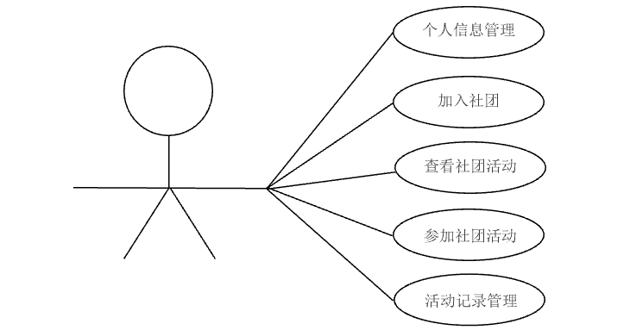
图1学员用例图
社长用例图如2所示。
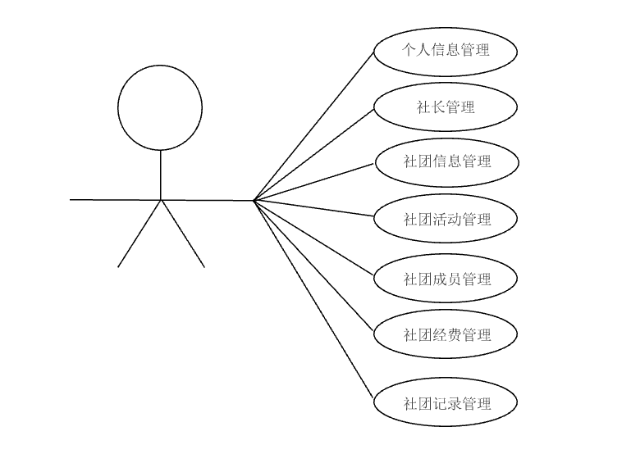
图2社长用例图
管理员用例图如图3所示。
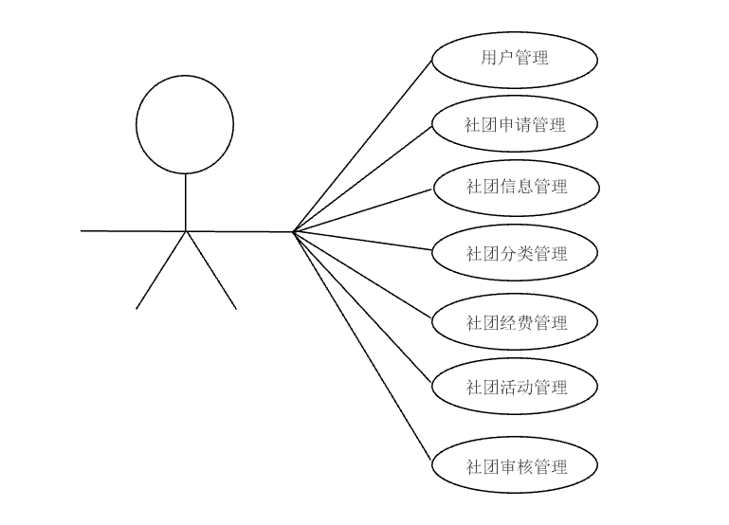
图3管理员用例图

2.非功能需求分析
在此基础上，建立了一个以 JAVA语言编写的社团组织管理系统，以确保系统中的资料安全。在本软件的研制中，针对用户身份认证和授权管理两个功能，分别进行了详细的功能设置，以便更好地对使用本软件的使用者进行身份验证[7]。在基于 JAVA的网管系统中，在对所有的用户进行了认证以后，系统会按照用户的身份给予相应的授权，并且确保了操作系统的用户在一定的范围之内进行操作。在确保信息安全的前提下，用户的权利管理机制能够有效地防止使用者进入系统。
为了保证系统的稳定可靠运行，非尖峰时间段不超过3秒钟，峰值时间段不超过5秒钟。在此基础上，构建一个完整的、定义明确的 bug处理方法，不但可以保证软件的长时间稳定的工作，也可以很容易的实现故障的修复。

四、系统设计

（一）功能模块设计
通过对各方面的功能进行归纳，得出了本社团管理系统的详细的功能模块，主要有：用户管理、社团申请管理、社团资料管理、社团分类管理、社团资金管理、社团活动管理、社团审核管理等。
系统结构框图功能模块图如4所示。
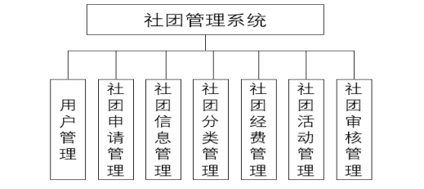
图4系统结构框图功能模块
用户管理模块主要负责社团管理系统用户的注册、登录、权限分配以及用户信息的维护。该模块包含用户注册、用户登录、权限管理和用户信息维护四个子模块。用户注册和登录功能确保用户能够安全地进入系统，权限管理则根据用户的角色分配不同的操作权限，用户信息维护则用于更新和管理用户的基本信息。
社团信息管理模块负责管理社团的基本信息，包括社团名称、类型、成立时间、社团简介等。该模块包含社团注册、社团信息编辑和社团信息展示三个子模块。社团注册功能允许新社团的加入，社团信息编辑则用于更新社团的详细信息，社团信息展示则向用户展示社团的基本信息和介绍。
社团活动管理模块负责社团活动的规划、审批、执行和评估。由于图片中“社团活动管理”模块被重复列出，可能是一个误导或冗余信息，在实际设计中应合并为一个模块。该模块包含活动规划、活动审批、活动执行和活动评估四个子模块。活动规划用于制定活动计划，活动审批则对活动计划进行审批，活动执行则确保活动的顺利进行，活动评估则对活动的效果进行评估和总结。
社团费用管理模块负责管理社团的经费收入、支出以及财务报表的生成。该模块包含经费收入管理、经费支出管理和财务报表生成三个子模块。经费收入管理用于记录社团的收入来源，经费支出管理则记录社团的各项支出，财务报表生成则根据收入和支出数据生成财务报表，以便社团管理层进行财务分析和决策。
社团审核管理模块负责对社团的注册、活动申请以及成员变动等进行审核。该模块包含社团注册审核、活动申请审核和成员变动审核三个子模块。社团注册审核用于审核新社团的注册申请，活动申请审核则对社团的活动申请进行审批，成员变动审核则对社团成员的加入、退出等变动进行审核和管理。
社团分组管理模块负责对社团成员进行分组管理，以便更好地组织和协调活动。该模块包含分组设置、成员分配和分组信息展示三个子模块。分组设置用于创建和管理不同的分组，成员分配则将社团成员分配到相应的分组中，分组信息展示则向用户展示分组的基本信息和成员情况。
社团成员管理模块负责管理社团成员的基本信息、角色分配以及成员间的互动。该模块包含成员注册、成员信息编辑、角色分配和成员互动管理四个子模块。成员注册用于新成员的加入，成员信息编辑则用于更新成员的基本信息，角色分配则根据成员的角色分配不同的权限和职责，成员互动管理则用于管理成员间的交流和互动。

（二）数据库设计

1.数据库需求分析
它的作用就是保存有关的资料。该系统使用了加密算法，保证了数据的独立性和安全性。在社团管理系统的毕业设计过程中，资料库占有很大的比重，同时也是社团管理体系的中心部分，因此，在进行社团管理系统的设计与开发时，必须对其进行重点关注。该系统要保证一个数据库的完全安全，为了保证其安全，需要对使用者进行一些约束，同时也要定时备份数据库，防止数据库遗失，要经常分析数据库中的存储空间的状况，并分析其反应速率，如果出现问题，要立即寻找对策，调节系统的工作状况，从而使该系统能够正常工作。
根据系统功能需求分析，该系统需要储存的信息有学生信息，社长信息，社团信息，经费信息等。

2.数据库概念结构设计
通过对该数据库的要求，提出了以用户实体、社团信息实体、社团经费实体和社团活动实体为主要内容的体系的概念模式。
（1）用户实体图如图5所示。
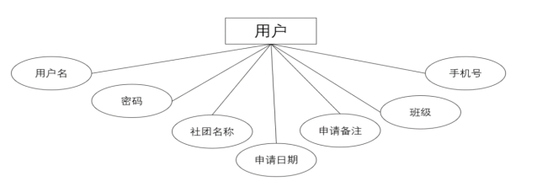
图5用户管理实体图
（2）社团信息实体图如图6所示。
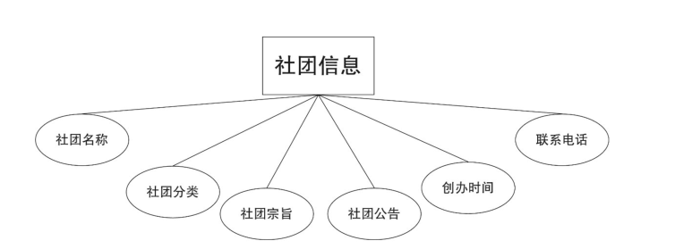
图6社团信息实体图
（3）社团经费实体图如图7所示。
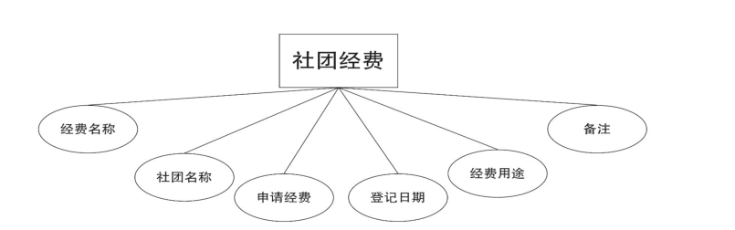
图7社团经费实体图
（4）社团活动实体图如图8所示。
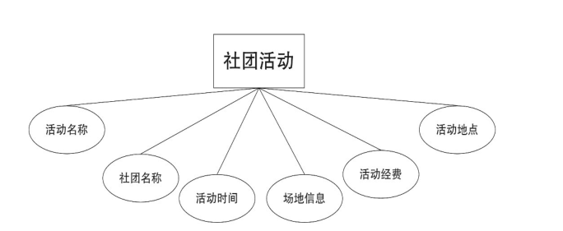
图8社团活动实体图
（5）总体实体图如图9所示。
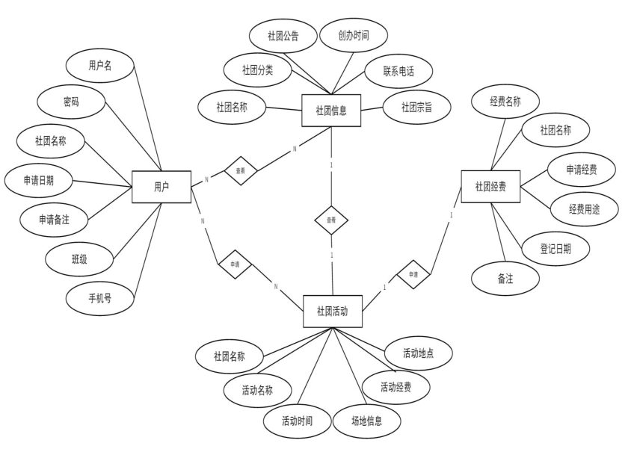
图9总体实体图

3.数据库逻辑结构设计
在社团的运营与管理过程中，各类资料系统地录入到专门的信息管理系统中，以确保数据的准确性、完整性和可访问性。随后，基于这些资料的输出结果，实施严格的系统检验与持续改进策略，旨在不断优化数据处理流程，提升管理效率。为了进一步明晰管理方案的设计与实施细节，采用表格的形式进行详细阐述，具体表单设计涵盖以下几个关键方面：
用户表主要用于存储和管理系统用户的基本信息，包括用户的唯一标识、用户名、密码、角色以及用户创建的时间。这个表格是用户认证和授权系统的基础，为系统的访问控制和权限管理提供了必要的用户数据支持。用户表如1所示。
表1用户表
字段名称 | id | username | password | Role | addtime
类型 | bigint | varchar | varchar | varchar | timestamp
长度 |  | 10 | 10 | 10
字段说明 | 主键 | 用户名 | 密码 | 角色 | 新增时间
主键 | 主键
默认值 |  |  |  | 管理员 | CURRENT_  TIMESTAMP
系统介绍表，主要用于存储和管理关于系统或特定内容的详细介绍信息。这个表格通过定义一系列字段来捕获关键的数据元素，以便用户或系统能够方便地查询、展示和更新这些信息。系统介绍表如图2所示。
表2关于系统介绍表
字段名称 | id | addtime | title | subtitle  content | picture1 | picture2 | picture3
类型 | bigint | timestamp | varchar | varchar | longtext | longtext | longtext
长度 |  |  | 20 | 20 | 429496  7295 | 429496  7295 | 429496  7295
字段说明 | 主键 | 创建时间 | 标题 | 副标题 | 图片1 | 图片2 | 图片3
主键 | 主键
默认值 |  | CURRENT_  TIMESTAMP
社团信息表主要用于存储和管理社团的相关信息，包括社团的基本属性、联系方式、公告、介绍以及审核状态等。这个表格的设计使得系统能够全面而详细地记录每个社团的各方面信息，以便于社团管理、信息查询、用户参与以及审核流程等。社团信息表如表3所示。
表3社团信息表
字段名称 | 类型 | 长度 | 字段说明 | 主键 | 默认值
Id | Bigint |  | 主键 | 主键
Addtime | Timestamp |  | 创建时间 |  | Current_  Timestamp
Shetuanm  Ingcheng | Varchar | 20 | 社团名称
Shetuant  Upian | Longtext | 429496  7295 | 社团图片
Shetuanf  Enlei | Varchar | 20 | 社团分类 | 社团分类
Shetuanz  Ongzhi | Varchar | 20 | 社团宗旨
Shetuang  Onggao | Longtext | 429496  7295 | 社团公告 | 社团公告
Chuangba  Nriqi | Date |  | 创办日期
Shetuand  Izhi | Varchar | 20 | 社团地址
Lianxidi  Anhua | Varchar | 20 | 联系电话
Shetuanj  Ieshao | Longtext | 42949672  95 | 社团介绍
Crossuse  Rid | Bigint |  | 跨表用户  Id
Crossref  Id | Bigint |  | 跨表主键  Id
Sfsh | Varchar | 21 | 是否审核 |  | 待审核
Shhf | Longtext | 42949672  95 | 审核回复
社团经费表主要用于记录和管理社团的经费申请、使用情况及审核状态。这个表格通过定义一系列字段来详细追踪社团经费的流动，确保经费使用的透明性和合规性。社团经费表如4所示。
表4社团经费表
字段名称 | 类型 | 长度 | 字段说明 | 主键 | 默认值
id | bigint |  | 主键 | 主键
addtime | timestam  p |  | 创建时间 |  | CURRENT_  TIMESTAMP
jingfeim  ingcheng | varchar | 20 | 经费名称
shetuanm  ingcheng | varchar | 21 | 社团名称
shenqing | int |  | 申请经费
dengjiri  qi | date |  | 登记日期
jingfeiy  ongtu | longtext | 42949672  95 | 经费用途
beizhu | varchar | 20 | 备注
sfsh | varchar | 21 | 是否审核 |  | 待审核
shhf | longtext | 42949672  95 | 审核回复
配置文件表主要用于存储和管理系统中的配置参数及其对应的值。这个表格通过定义name和value两个字段，来记录系统运行时所需的各种配置信息。配置文件表如表5所示。
表5配置文件表
字段名称 | 类型 | 长度 | 字段说明 | 主键 | 默认值
id | bigint |  | 主键 | 主键
name | varchar | 10 | 配置参数名称
value | varchar | 10 | 配置参数  值

五、系统实现

（一）系统实现功能总述
该系统是一个社团的管理体系，该体系分为管理员，会长，学生三种角色。通过登陆该平台，可以查询各社团的相关活动，并能进行相关的组织和组织的各种活动；会长可以登陆，可以申请建立社团，查询社团的资料，申请资金，以及对会员进行审查[11]。管理员登陆系统，可以对会长建立的社团进行审查，审批资金，对社团进行管理，还可以查看和更改社团的资料。

（二）学生、社长登录注册
第一次登陆的学生，会直接跳到学生登陆登记页面，进行学生的登记，要输入学生账号，密码，性别，年龄，学生电话号码等等，完成之后，点击注册，就会出现一个“注册成功”的选项，此时学生已经完成了登记，学生注册管理界面图如10所示。
from flask import Flask, render_template, request, redirect, url_for
app = Flask(__name__)
# Mock data to check if the student already exists (for simplicity, we use a dictionary)
students = {}

@app.route('/')
def index():
# Redirect first-time visitors to the registration page
if not students:
return redirect(url_for('register'))
return "Welcome back! You should have a login page here."
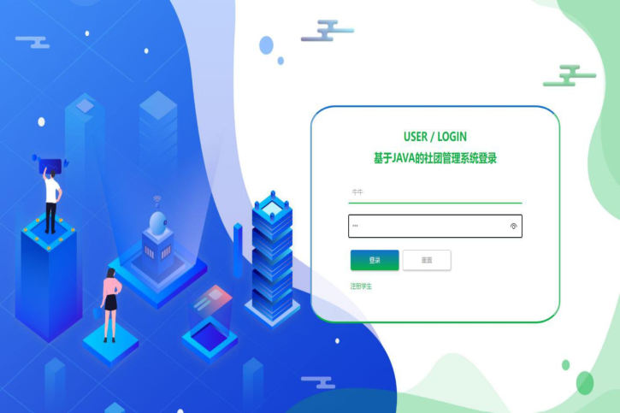
图10学生注册管理界面图
当学员登陆时，请先在您的帐户中输入您的用户名，并在您的帐户中输入您的用户名，您就可以登陆了。如您忘了填写使用者名称或口令，系统将提示您必须填写帐户名称或口令。若您输入了不正确的帐户或口令，系统将显示您的帐户或密码有误。学生登录管理界面图如图11所示。
from flask import Flask, render_template, request, redirect, url_for, flash, session
app = Flask(__name__)
app.secret_key = 'your_secret_key' # 用于会话管理的密钥，请替换为实际密钥
# Mock data to simulate user accounts (for simplicity, we use a dictionary)
users = {
'student1': 'password123',
'student2': 'mysecurepassword'
}
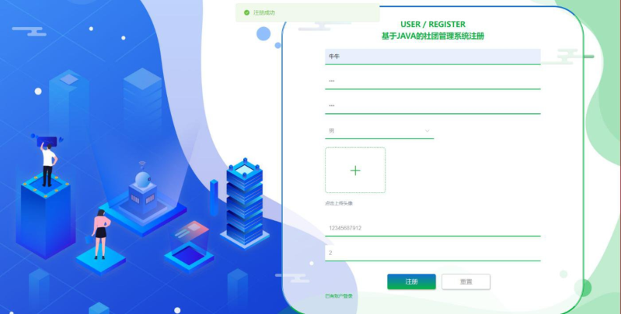
图11学生登录管理界面图
社长初次登陆，首先要点开“社长注册”，输入社长账号，密码，性别，年龄，还有社长的电话号码等等，都要经过一个版主的确认，通过之后，才能登陆。主席登记和管理接口如图12所示。
# 定义社长模型
class President(db.Model):
id = db.Column(db.Integer, primary_key=True)
username = db.Column(db.String(80), unique=True, nullable=False)
password_hash = db.Column(db.String(128), nullable=False)
gender = db.Column(db.String(10), nullable=False)
age = db.Column(db.Integer, nullable=False)
phone_number = db.Column(db.String(20), nullable=False)
is_approved = db.Column(db.Boolean, default=False) # 是否被版主确认
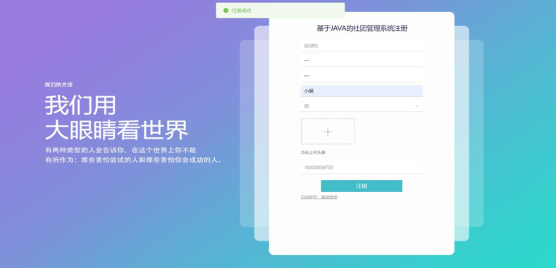
图12主席登记和管理接口图
在进入网站的时候，要先选好会长的人物，再输入自己的帐号和密码，再点击“登录”键，完成注册。若您忘了填写帐户或密码，则提示您必须填写帐户名或口令[13]。若您所键入的帐户或口令是不正确的，则会出现一个错误的使用者名称或密码。社长登录管理界面图如图13所示。
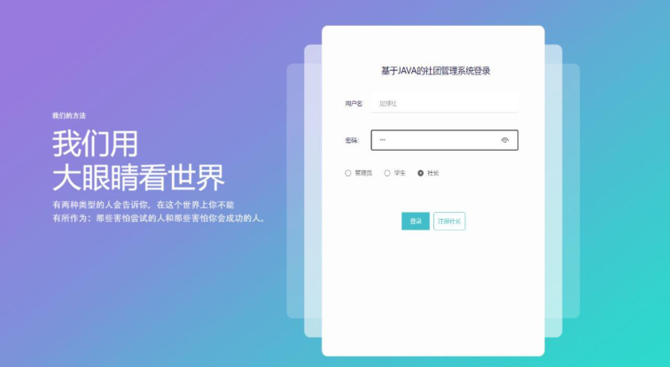
图13社长登录管理界面图

（三）学生、社长个人中心
注册完成之后，点击“个人中心”，进入“个性化”页面，便会弹出一个可以更改自己所在班级、电话、密码等选项，最后按下“更新”按钮，即可更改自己的资料。学生个人中心管理界面如图14所示。
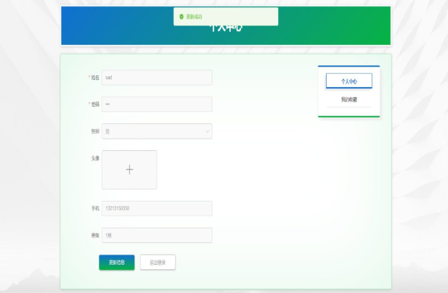
图14学生个人中心管理界面图
注册成功后，可以单击“个人中心”，进入“用户中心”，可以修改自己的资料，例如社团名称、社团名称、社团联系方式等，修改完毕后，再单击“更新信息”，即可进行修改。社长个人中心管理界面图如图15所示。
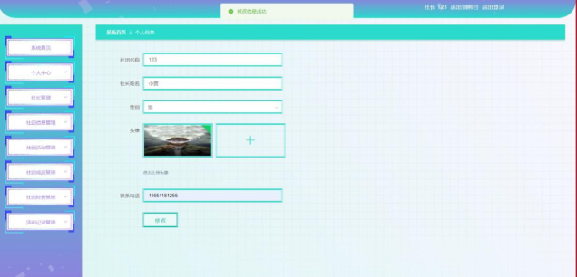
图15社长个人中心管理界面图

（四）社团成员管理
主编登陆后台，选择“用户管理”中的“学生”键，打开学生名单页面，键入自己的账号、名字，再单击“查找”键，查找该同学，即可判定该同学的审查结果，并对其进行更改，从而更好地认识该同学，查阅详情等。社长管理成员界面图如图16所示。
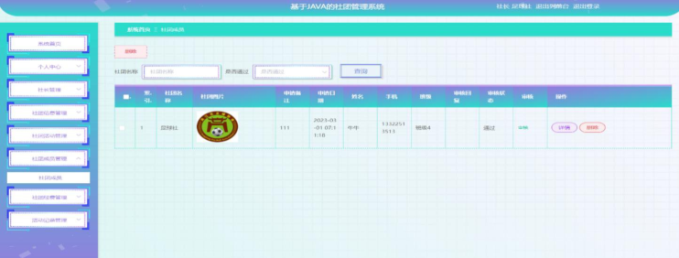
图16社长管理成员界面图
以管理员的名义登陆到后台，可以修改和修改社团成员的资料，在进入社团会员名单页面后，在搜索栏里输入合适的社团会员名称，然后点击搜索即可发现自己要寻找的会员，也可以修改该会员的资料。社团成员管理界面图如图17所示。
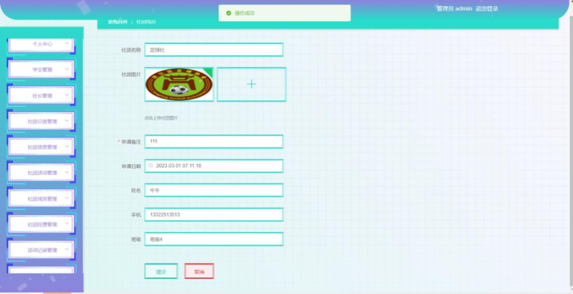
图17社团成员管理界面图

（五）社长管理
以管理员的名义登陆，在社长管理下的“社长”键，就能直接登陆社长名单，然后在上面输入社长的名字，然后点进去寻找社长，修改社长的资料，如果社长的帐号已经被批准，那么就可以添加，修改，删除，批量删除等功能。社长管理界面图如图18所示。
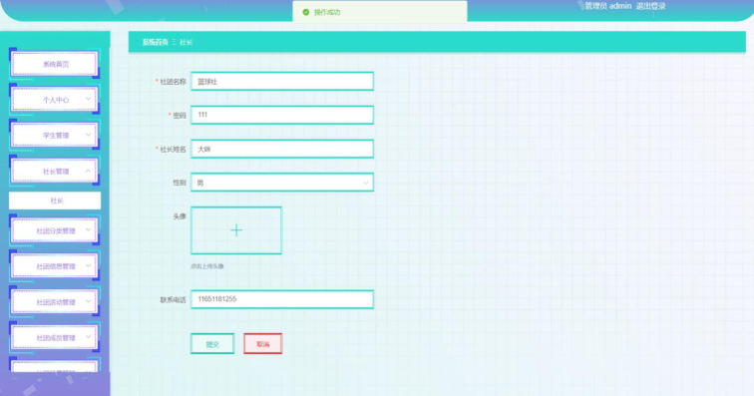
图18社长管理界面图

（六）社团分类管理
以管理员的名义登陆了后台，在社团类别下面的“社团分类”键，就可以进入社团分类页面，在里面键入社团类别，然后再点击搜索，就可以看到社团类别，也可以添加，修改，删除，批量删除等功能。社团分类管理界面图图19所示。
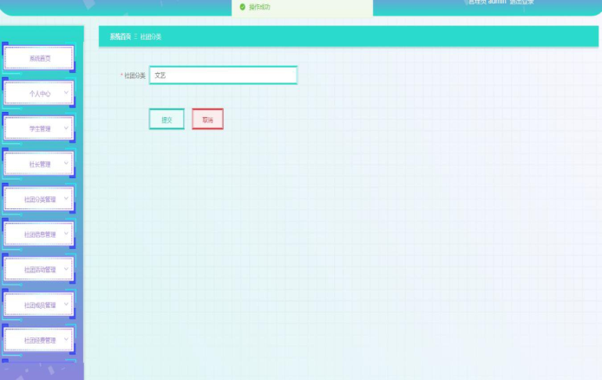
图19社团分类管理界面图

六、系统测试
通过对该软件的调试，可以把它分成两个大的模块，即人机接口的友好性和功能的功能。其中，功能测试主要是对该系统各个部件的具体功能进行检测，从而保证该系统的运行，同时各个模块下的各个功能也可以按照一定的顺序排列，尽可能地减少错误的产生。而人机接口的友善测试，主要是要保证人机交互的美观，整齐有序的编排，以及简单的人机交互，让使用者可以更轻松、更快速的使用这个系统。

（一）测试目的
在本社团的管理系统中，因为是首次自行设计和研发，所以不可避免地存在着一定的失误，对其进行了检测，并对其进行了修正和完善。尽管软件测试的难度要高于软件的研发，但它却是软件设计中不可缺少的组成部分。经过一系列的测试，发现并解决了在研发过程中出现的各类问题，最终使得这个软件越来越完美，用户也越来越舒服。

（二）测试用例

1.登录测试用例
根据使用者的需求来设定使用者的需求，例如：登入试验（键入的是正确的口令，而口令是不正确的，或是使用者名称不正确），登录测试如表6所示
表6登录测试用例表
测试编号 | 测试目的 | 操作步骤 | 预期结果 | 实际结果
001 | 登录测试 | 输入正确的  用户名和密码 | 登录成功 | 登录成功
002 | 登录测试 | 输入错误的  用户名 | 登录失败 | 登录失败
003 | 登录测试 | 输入错误的  的密码 | 登录失败 | 登录失败

2.社团信息管理测试用例
在系统的运行中，系统需要实现对服务器的功能，如增加社团信息测试，修改社团信息测试，删除社团信息测试等功能。这个章节是按照管理方的各个组件来进行的，因为由于此处空间的限制，社团管理测试用例表如7所示。
表7社团管理测试用例表
测试编号 | 测试目的 | 操作步骤 | 预期结果 | 实际结果
001 | 添加社团信息测试 | 在添加页面输入社团信息，点击确认按钮 | 添加成功 | 添加成功
002 | 修改社团信息测试 | 在修改页面修改社团信息，点击确认按钮 | 修改成功 | 修改成功
003 | 删除社团信息测试 | 在管理社团信息页面，点击某一用户的删除按钮 | 删除成功 | 删除成功
004 | 查询社团信息测试 | 在管理社团信息页面查询输入框输入要查询的用户名字，点击查询按钮 | 查询成功 | 查询成功

（三）测试结论
在大量的测试案例中，对该系统的一些功能进行了充分的检测，从结果来看，该软件基本可以正常工作，各种功能较为完备，各功能模块都得到了实施，并取得了较为满意的效果。

七、结论
在设计基于JAVA的社团管理系统的过程中，学习并掌握系统开发中所使用的基本原理知识和相关技术，通过不懈的努力，最终完成了本次设计。
从现状中了解到国内外的差距，我国在社团管理有明显的不足，只要做出进一步努力，相信不久的将来，社团管理将会更加完善。
在这个体系的设计过程中，不可避免地会出现一些问题，而要想要处理好这个问题，就必须要非常重要，同时也非常的艰难，通过请教老师，不停地咨询，通过不停的提问和修正，从一开始对一个陌生的开发技术，到一步步地运用它，最后进行了一次系统的调试，其间有很多让人回忆和学习的东西，好好地珍惜这一次的快乐。

参考文献
[1] 王金恒,梁凤霖,尹菡,等.校园社团管理系统的设计与实现[J].电脑编程技巧与维护, 2022(6):85-88.
[2] 李学花.体育强国背景下青少年体育发展的创新路径及启示[C]//第一届陕西省体育科学大会论文集（一）.2023.
[3] 何小妤.小学课后服务中的教师课程领导力研究[D].西南大学,2023.
[4] 张迪.基于移动平台的大学生社团管理系统设计与研究[J].电脑知识与技术:学术版, 2022, 18(13):65-66.
[5] 陈旺.矿区职工参与户外运动体验的质性研究[D].曲阜师范大学,2022.
[6] 李健伟,冼灿娇,王瑞镱,等.基于机器视觉的元器件分拣系统设计[J].电子制作, 2024(005):032.
[7] 张文杰,纪庆楠,谢浩杰,等.基于MVC架构模式的大学校园社团信息发布组织平台设计[J].Design(汉斯), 2023, 8(4):3456-3465.
[8] 曹莉,赵营颖,宋学坤,等.高校社团管理微信小程序的设计与实现[J].信息与电脑, 2023(020):035.
[9] 张迪.基于移动平台的大学生社团管理系统设计与研究[J].电脑知识与技术, 2022(13):65-66.
[10] 马冲阿拉依·金恩斯.基于SQLite数据库的学生社团管理系统设计与实现[J].集成电路应用, 2022, 39(9):66-68.

